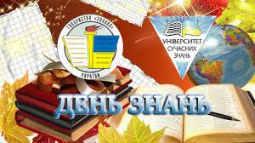
Від свята знань
до суспільства знань
( 1 вересня День знань)

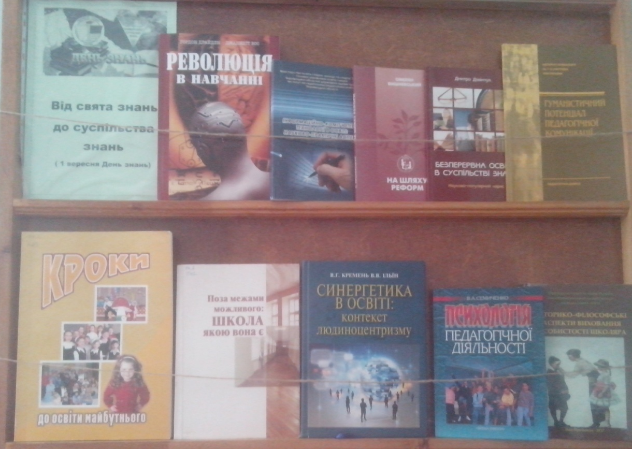
Про це варто знати вчителю
Список цікавих статей з інформаційно-методичного журналу «Школа»
Якою має бути нова українська школа, що таке «перевернуте» навчання,чому «змішане навчання» врятує світ, хто такий тьютор і навіщо він потрібен сучасній школі, чого варто вчити дітей у школі, безпека дітей в інтернеті, сінгапурські методи навчання у школі, як організовано навчання у школах США, навіщо педагогу вчитися, як учителю навчитися творчо мислити. Відповіді на ці та інші питання вчитель зможене знайти у журналі «Школа» за 2017 рік.
Сподіваємося, що дібрані статті будуть цікавими та корисними вчителям. Журнал Ви зможете знайти у читальному залі бібліотеки ОІППО.
1.Бугайчук А. Трансформація освіти в Україні : перші успіхи / А. Бугайчук // Школа .- 2017 .- № 1 .- С. 2-4
2.Бугайчук А. Що таке емоційний інтелект / А. Бугайчук // Школа .- 2017 .- № 1 .- С. 6-9
3.9 типів інтелекту від Говарда Гарднера // Школа .- 2017 .- № 1 .- С. 10-14
4. 13 якостей людей із високим RQ // Школа .- 2017 .- № 1 .- С. 17-19
5.Як розвивати емоційний інтелект у дітей // Школа .- 2017 .- № 1 .- С. 20-22
6.Рамбала Є. Метод ненасильницького спілкування, або Як упоратися з дитячою агресією : булінг / Є. Рамбала // Школа .- 2017 .- № 1 .- С. 24-29
7.Школи-хаби : хто проти, а хто - за // Школа .- 2017 .- № 1 .- С. 32-34
8.Шкільний "бюрокрозавр" : як учителі тонуть у паперах // Школа .- 2017 .- № 1 .- С. 42-53
9.Conputer science, або Якою має бути інформатика у школі // Школа .- 2017 .- № 1 .- С. 62-65
10.Оцінювання навчальних досягнень учнів : співпраця замість конкуренції // Школа .- 2017 .- № 1 .- С. 66-69
11.Якою буде нова українська школа : 9 ключових ідей нової української школи, Сучасне освітнє середовище,10 ключових компетентностей нової української школи,Які зміни чекають на старшокласників // Школа .- 2017 .- № 2 .- С. 2-13
12."Нова українська школа" : політична воля і практична реалізація // Школа .- 2017 .- № 2 .- С. 14-21
13.Лунячек В. Кроки до поліпшення якості освіти / В. Лунячек // Школа .- 2017 .- № 2 .- С. 22-23
14.Обач Ю. Вчитися з дому : онлайн-курси для вчителів / Ю. Обач // Школа .- 2017 .- № 2 .- С. 28-31
15.Чому "змішане навчання" врятує освіту // Школа .- 2017 .- № 2 .- С. 32-37
16.Критичне мислення - новий інструмент у навчанні // Школа .- 2017 .- № 2 .- С. 56-61
17.11 найкращих шкільних систем світу // Школа .- 2017 .- № 2 .- С. 70-81
18."Мистецтво" як один із головних предметів у школа // Школа .- 2017 .- № 2 .- С. 82-89
19. 10 найвпливовіших книжок про овіту : Руссо, Песталоцці,Спенсер, Олкотт, Монтессорі, Дьюї,Нілл, Брунер, Фрейре // Школа .- 2017 .- № 2 .- С. 90-95
20.Бугайчук А. Ганна Дудіч - учителька, що надихає : про переможницю міжнародного освітнього конкурсу Global Teacher Prize 2017 / А. Бугайчук // Школа .- 2017 .- № 3 .- С. 12-17
21.25 фактів про приватні школи в Нідерландах // Школа .- 2017 .- № 3 .- С. 80-83
22.Вєтров С. Тьютор : хто це і навіщо потрібен / С. Вєтров // Школа .- 2017 .- № 4 .- С. 3-9
23.Ясько К. Освіта в Дубаї - місті щастя / К. Ясько // Школа .- 2017 .- № 4 .- С. 52-61
24.Бахрушин В. Професійні та освітні стандарти педагогів : світовий досвід / В. Бахрушин // Школа .- 2017 .- № 5 .- С. 56-63
25.Черних О., Пазюк А. Дитина онлайн : реальні загрози віртуального світу / О. Черних, А. Пазюк // Школа .- 2017 .- № 5 .- С. 2-7
26.Черних О., Пазюк А. Освіта у сфері прав дитини : нормативний зміст / О. Черних, А. Пазюк // Школа .- 2017 .- № 5 .- С. 8-17
27.Черних О. Діти в цифрову еру : ключові компетентності / О. Черних // Школа .- 2017 .- № 5 .- С. 18-30
28. 9 головних недоліків української освіти // Школа .- 2017 .- № 5 .- С. 32-37
30.Довга Т. Імідж-портрет учителя початкової школи : візуалізація професійних вимог та соціальних очікувань / Т. Довга // Рідна школа .- 2017 .- № 3-4 .- С. 20-25
31.Стеценко І.Б. Інформатика - місток між предметами / І.Б. Стеценко // Рідна школа .- 2017 .- № 3-4 .- С. 22-29
32.Юда Л. Гендерне виховання в сучасній школі : що, як і навіщо? / Л. Юда // Школа .- 2017 .- № 6 .- С. 6-9
33.Лебідь І. Гендерні стереотипи, або як школа чіпляє ярлики / І. Лебідь // Школа .- 2017 .- № 6 .- С. 20-33
34.Про мотивацію та оцінювання в навчальному процесі // Школа .- 2017 .- № 6 .- С. 52-57
35.Як вивчають літературу там : досвід Німеччини, Швеції та США // Школа .- 2017 .- № 6 .- С. 60-65

Серпень 2017 рік Бібліотека ОІППО

